**2025年硕士研究生招生考试复试考生资格审查须知**

为做好2025年硕士研究生复试工作，我校复试**所有考生**将通过“聊城大学研究生招生管理系统”平台进行考生资格审查初审工作，线下复试的考生须携带相关材料到现场复核。现就相关事项做如下说明：

**一、系统登录**

1.系统登录

登录网址：<https://yzgl.lcu.edu.cn/>

1.1系统支持手机端、电脑端访问。

1.2电脑端推荐用Chrome浏览器浏览本站以获取最佳体验效果，Chrome浏览器下载地址：https://www.google.cn/intl/zh-CN/chrome/

**资料上传时间待学校研究生招生网（https://yz.lcu.edu.cn/）公布一志愿复试名单后开始。**

从考生端口登录，登录名为2025+**考生报名号（不是考生编号）**，登录初始密码为考生身份证号后6位。首次登录成功后会强制要求重新设置密码。已登录过并修改过密码的考生请用修改后的密码登录。

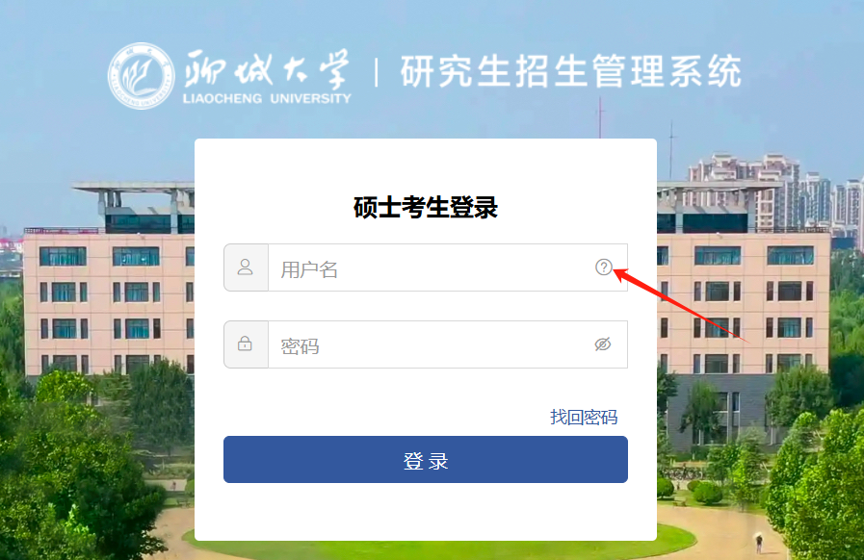

登录系统

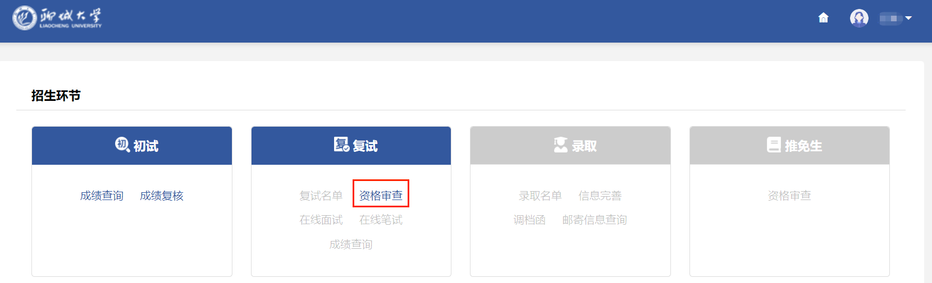

提交材料功能位置

2.复试资格审查

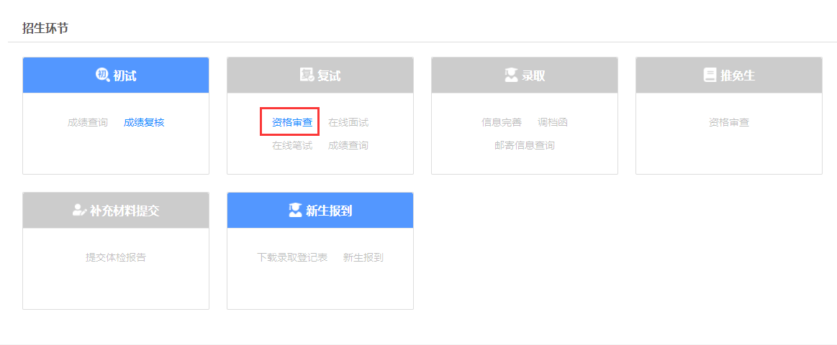

考生界面

登录系统后，点击【资格审查】。

第一步：阅读复试资格审查须知，阅读后勾选“我已阅读并同意上述条款”，然后点击【下一步】。

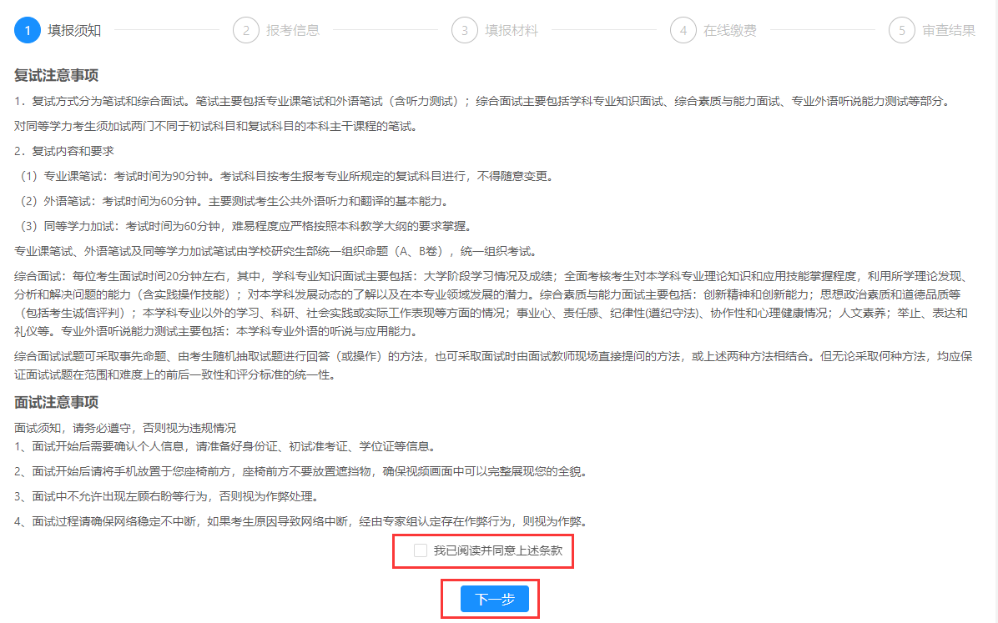

复试资格审查须知

第二步：确认报考信息，查看信息后，点击【下一步】。

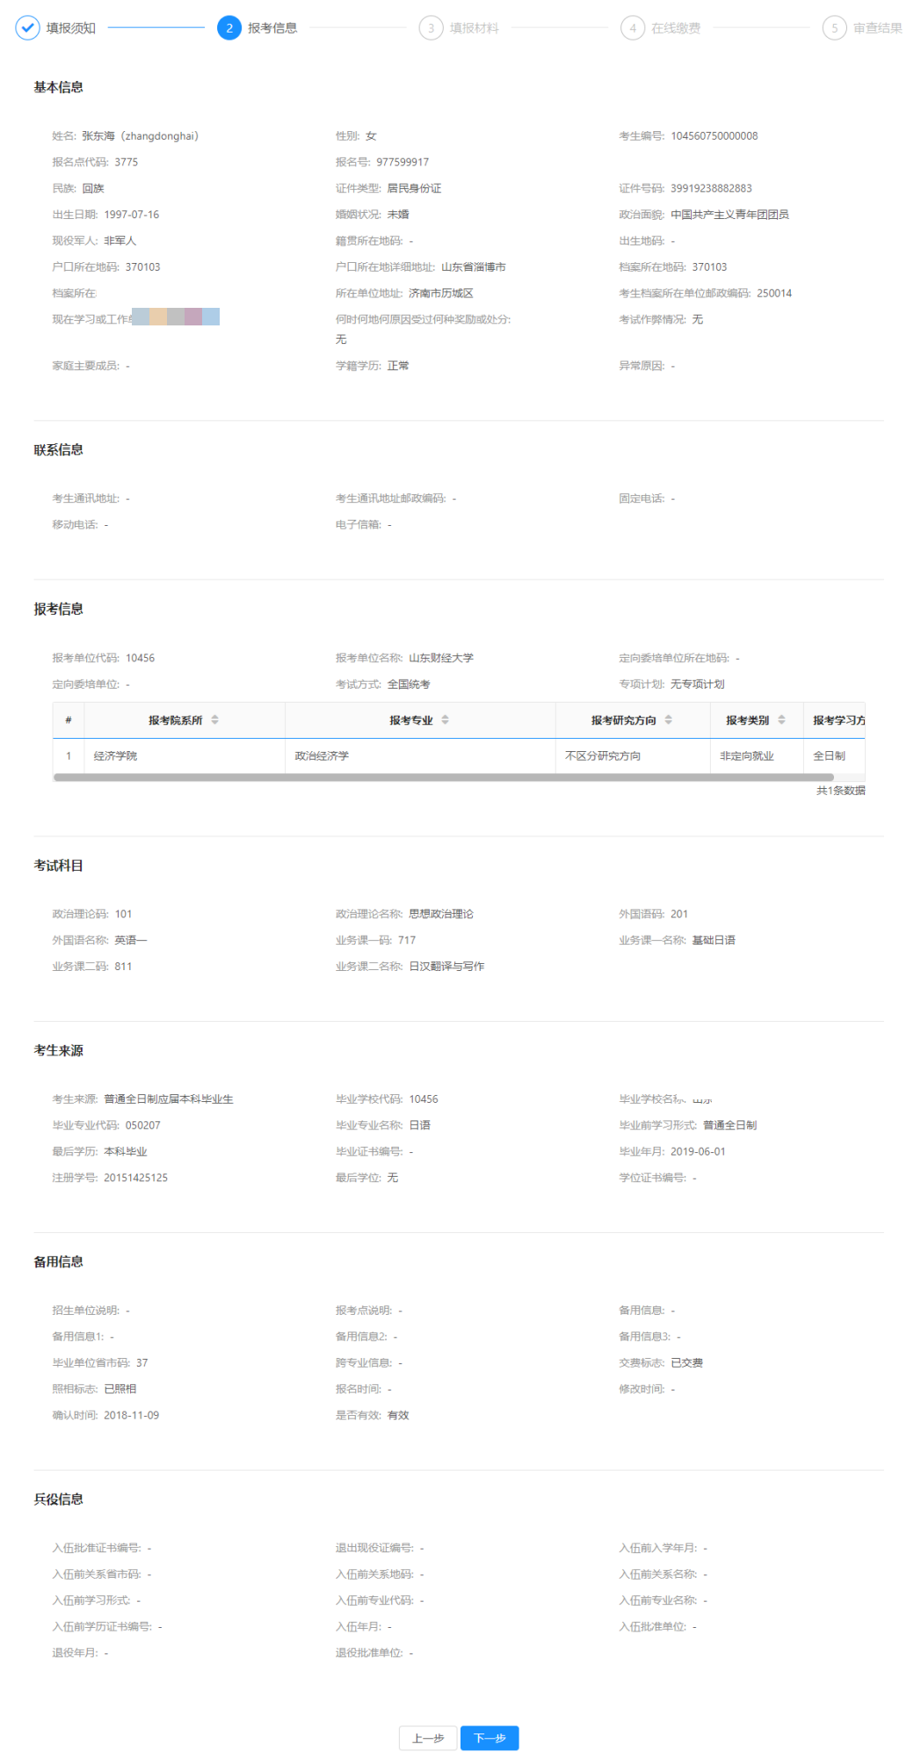

确认报考信息

第三步：填报材料。首先选择复试科目，然后填写联系信息，上传审查材料的图片。上传后可以点击【暂存】，如果确认无误也可以直接点击【提交】，提交后无法修改审查材料。（需要填写的材料以实际页面为准）

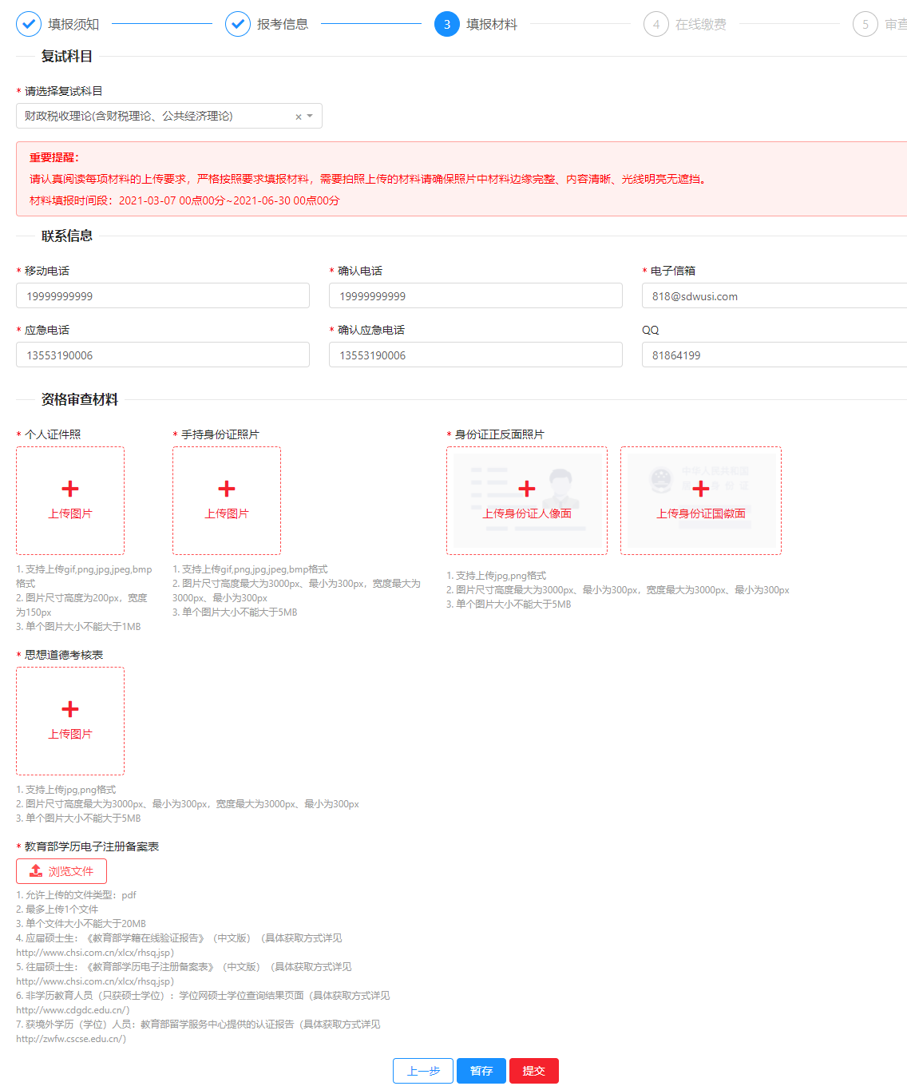

上报审查材料

第四步：在线缴费。

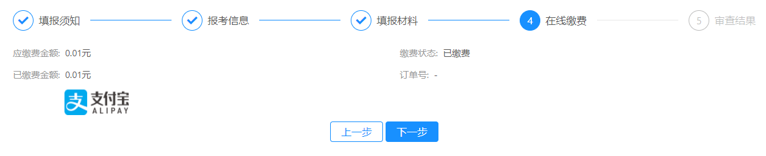

在线缴费

第五步：资格审查结果。此处可以查看审核状态。

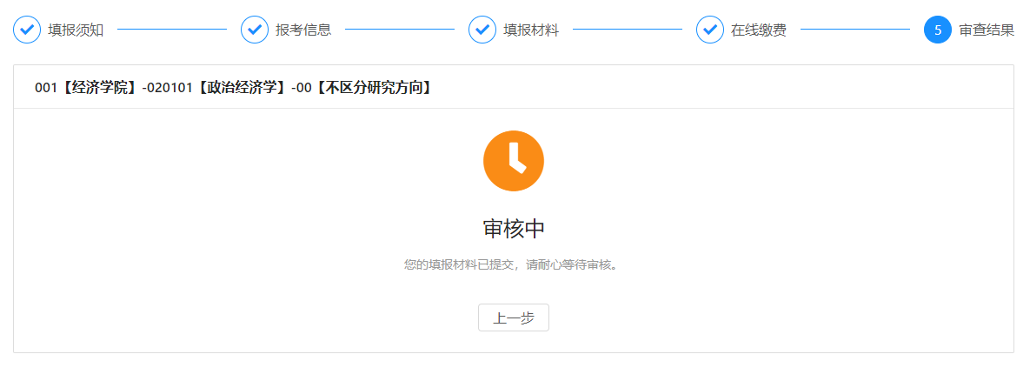

资格审查结果

第六步：审核通过以后，没有笔试环节请忽略。

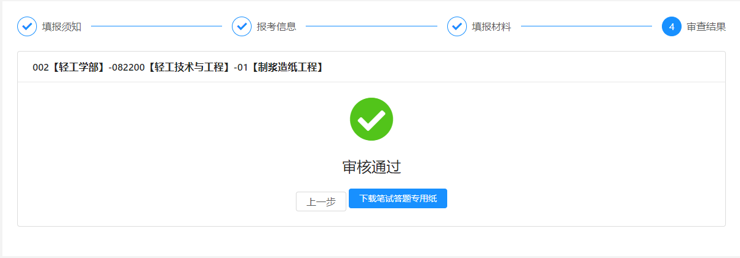

审核通过

**二、考生须知**

登录系统后，请仔细阅读考生须知，点击确认后则默认考生对须知内容已了解并作出相应承诺，因信息材料虚假或不准确导致的一切后果均由考生本人负责。

**三、所有考生须上传提交材料**

**（一）准考证照片**

照片具体要求已在系统设置，按照说明进行提交：

**图例：**

**（二）身份证照片**

照片具体要求已在系统设置，按照说明进行提交：

**图例：**

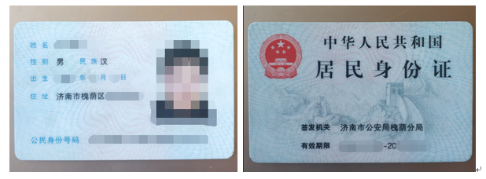

**（三）手持身份证照片**

要求：脸部清晰无遮挡、身份证全部信息清晰无遮挡、完全露出双手手臂

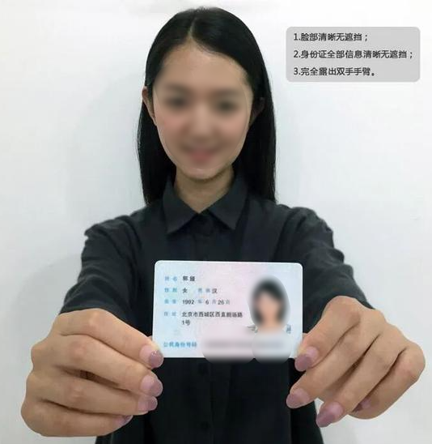**图例：**

**（四）思想政治素质和品德考核表照片**

照片具体要求已在系统设置，按照说明进行提交：

1.思想政治素质和品德考核表的审查意见由考生档案所在单位或学习、工作单位有关负责人填写，并加盖单位公章。无学习、工作单位的，可由户口所在单位填写，并加盖公章。

**（五）考生诚信承诺书照片**

照片具体要求已在系统设置，按照说明进行提交：

**（六）自考成绩单**

自学考试届时可毕业本科生，还应出具自考成绩单。

**（七）学籍在线验证报告**

应届本科毕业生（含普通高校、成人高校、网络教育届时可毕业本科生）须提交学籍在线验证报告。

**样本：**

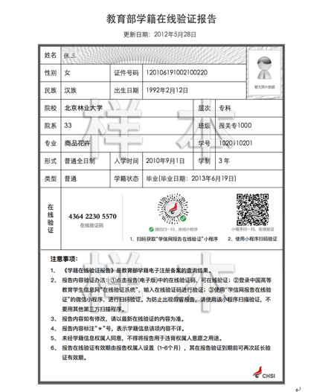

1. **学历证书电子注册备案表**

往届生须提供《教育部学历证书电子注册备案表》打印件（因毕业时间早无法在线验证的，需提供教育部《中国高等教育学历认证报告》）。

考生可到学信网http://www.chsi.com.cn/进行查询、申请并下载pdf格式文件，申请下载均免费，申请时间无限制。

**样本：**

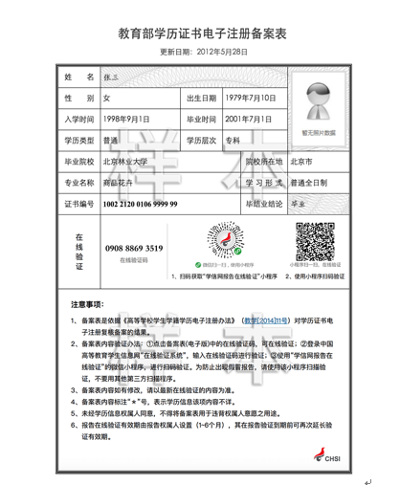

1. **在境外获得学历的考生：教育部留学服务中心出具的《国外学历学位认证书》原件和复印件。**

**四、退役大学生士兵专项计划考生须提交材料**

报考“退役大学生士兵”专项计划的考生，除按上述要求提供材料外，还应当提交入伍前有关学历材料、《入伍批准书》和《退出现役证》。

《入伍批准书》样式

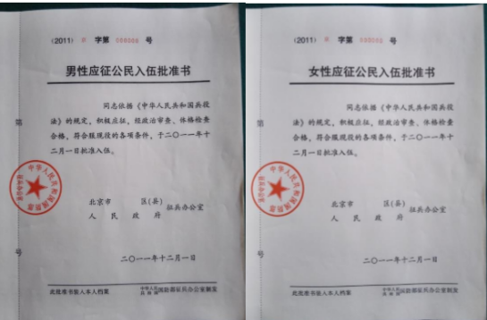

《退出现役证》样式:

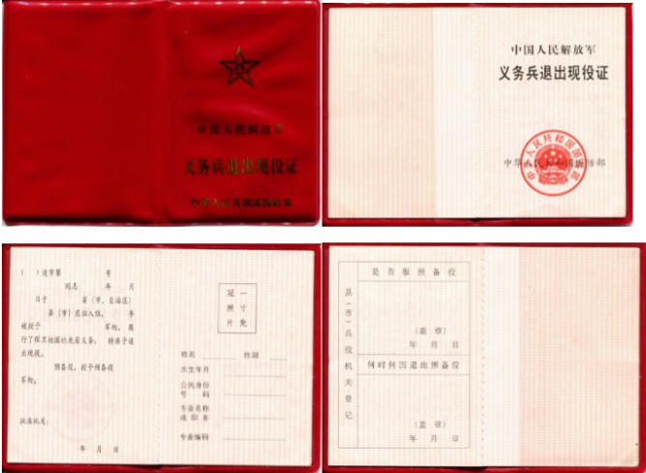

**五、缴费**

1.复试费：非艺术类复试考生须交纳复试费180元；艺术类考生须缴纳复试费240元。

2.缴费方式：考生点击立即缴费按钮即可，缴费完成后方能进行资料审核，未完成缴费的系统无法显示资料审核模块。（请于**3月26日**前完成缴费，缴费后因个人原因未参加复试者，已支付的复试费用不予退还。）

**六、其他注意事项**

1.考生务必按要求上传提交材料，确保照片清晰规范，否则将无法通过审核。

2.考生也可登录系统查看审核进度和结果。